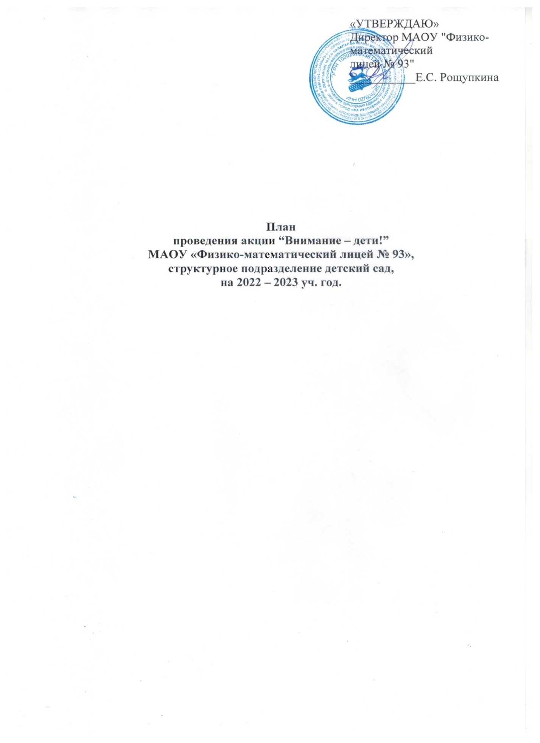

№ | Мероприятия | Ответственные
1 | Знакомство педагогов, родителей и воспитанников с проведением мероприятий в рамках акции “Внимание – дети!” | Зам. директора по УВР  И.Л. Сюзева,  старший воспитатель  Л.А. Рябовичева
2 | Консультация для воспитателей “Организация изучения детьми правил дорожного движения в различных видах деятельности” | Старший воспитатель  Л.А. Рябовичева
3 | Беседа с воспитанниками “Что ты знаешь об улице” | Старший воспитатель  Л.А. Рябовичева,  воспитатели
4 | Организованная образовательная деятельность “Помощники на дороге” | Старший воспитатель  Л.А. Рябовичева,  воспитатели
5 | Минутки безопасности | Старший воспитатель  Л.А. Рябовичева,  воспитатели
6 | Квест “Дорожная путаница” | Старший воспитатель  Л.А. Рябовичева,  воспитатели,  специалисты
7 | Организация сюжетно-ролевых игр “Автопарковка”, “Инспектор ДПС” | Старший воспитатель  Л.А. Рябовичева,  воспитатели
8 | Моделирование, разыгрывание ситуаций “Как вести себя, если...” | Старший воспитатель  Л.А. Рябовичева,  воспитатели
9 | Публикация материалов по ПДДТТ на официальном сайте учреждения, в социальной сети “В контакте” | Старший воспитатель  Л.А. Рябовичева

